一、單選題 (40題 每題2.5分 共100分)
（ ）1.若畫在圖面上之長度為20 mm，使用之比例為1：10，則實際之長度為多少mm？ (A)2 (B)10 (C)20 (D)200

（ ）2.下列各圖中的尺度標註，哪一項最佳？
(A)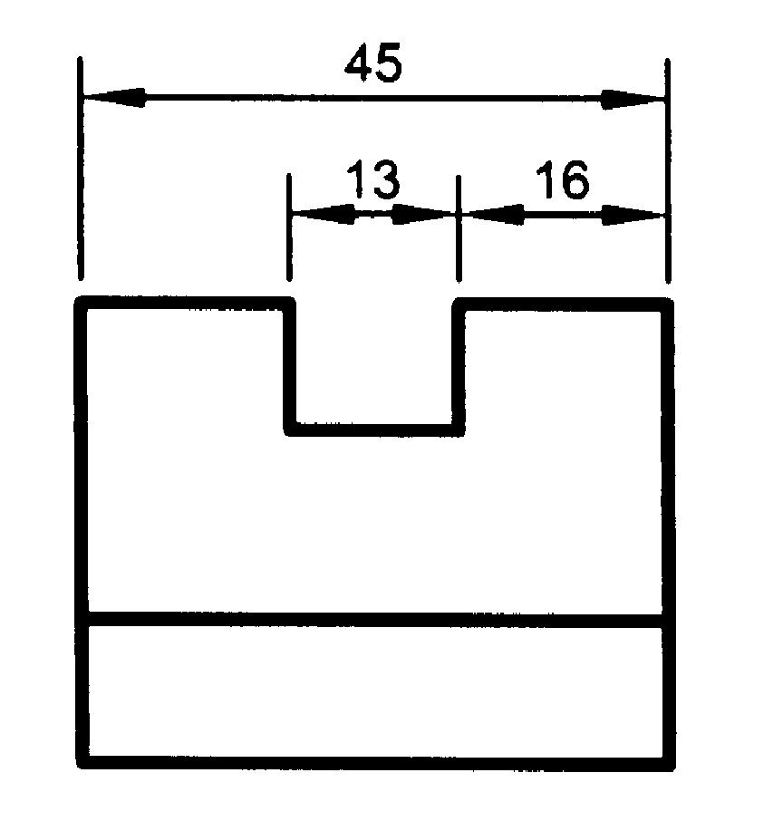 (B)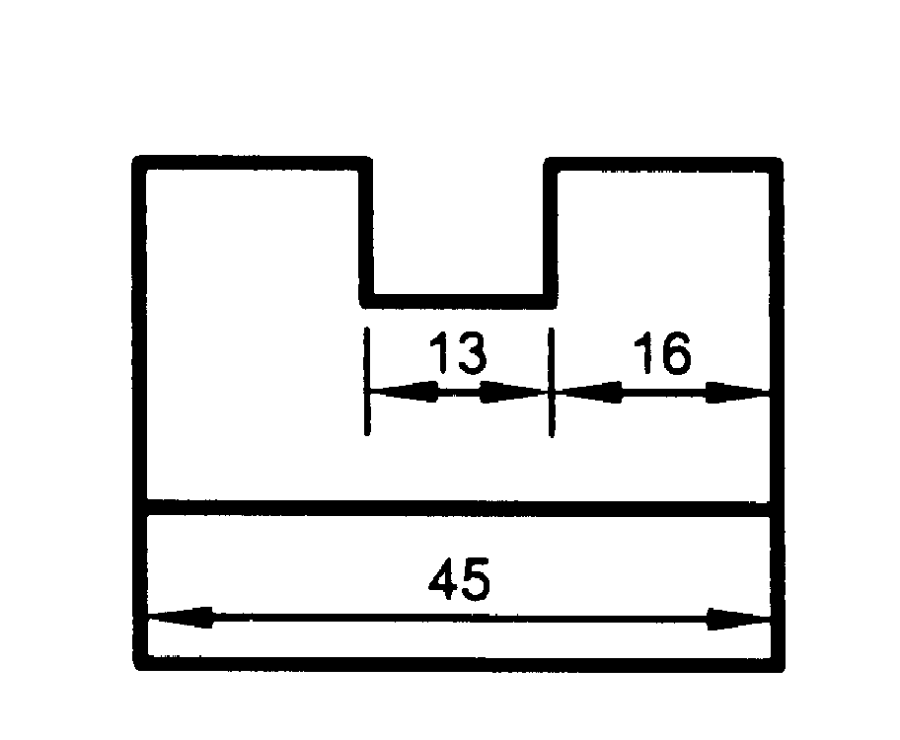 (C)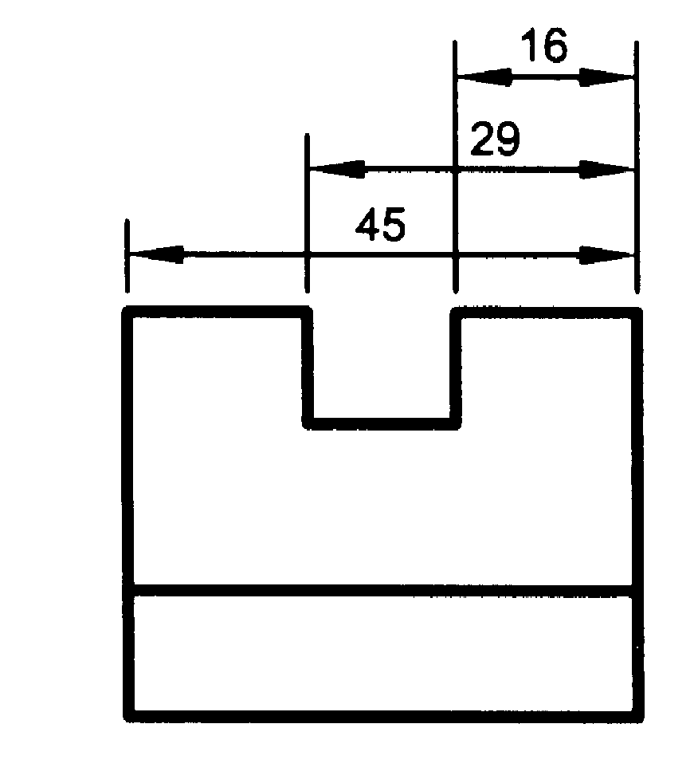 (D)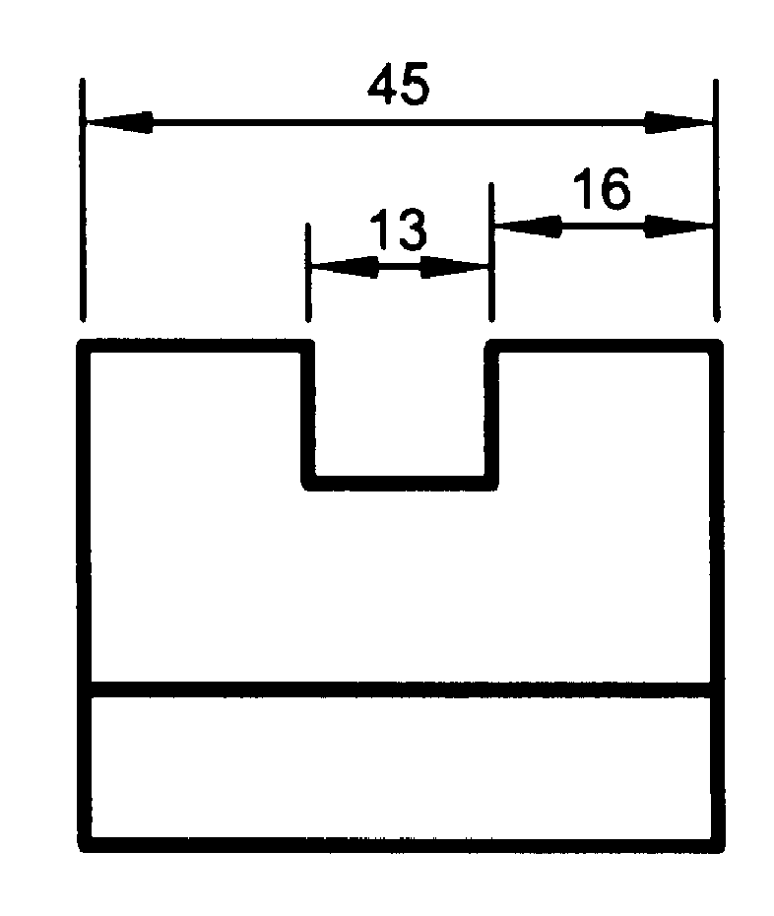

（ ）3.下列關於尺度標註的敘述，何者不正確？ (A)中心線可做為尺度界線使用 (B)尺度應儘量標註在視圖外 (C)指線用粗實線繪製，與水平線約成45或60 (D)水平方向的尺度數字應朝上書寫

（ ）4.下列各圖之尺度線和尺度界線表示法，何者正確？
(A)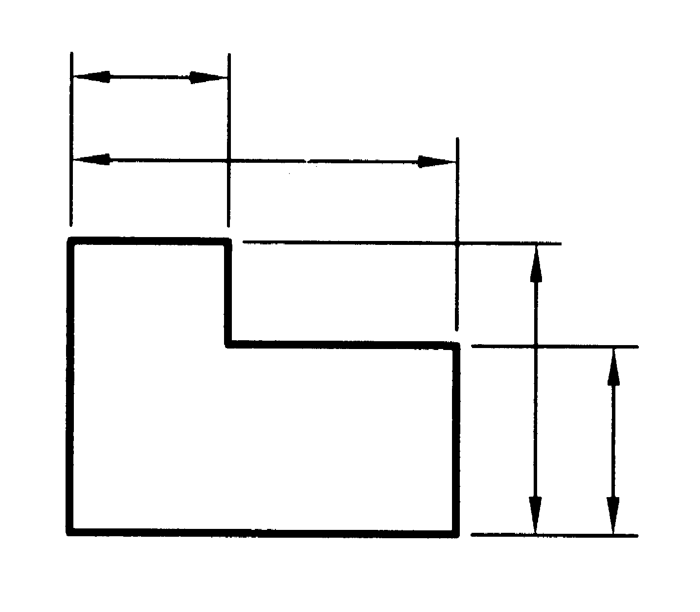 (B)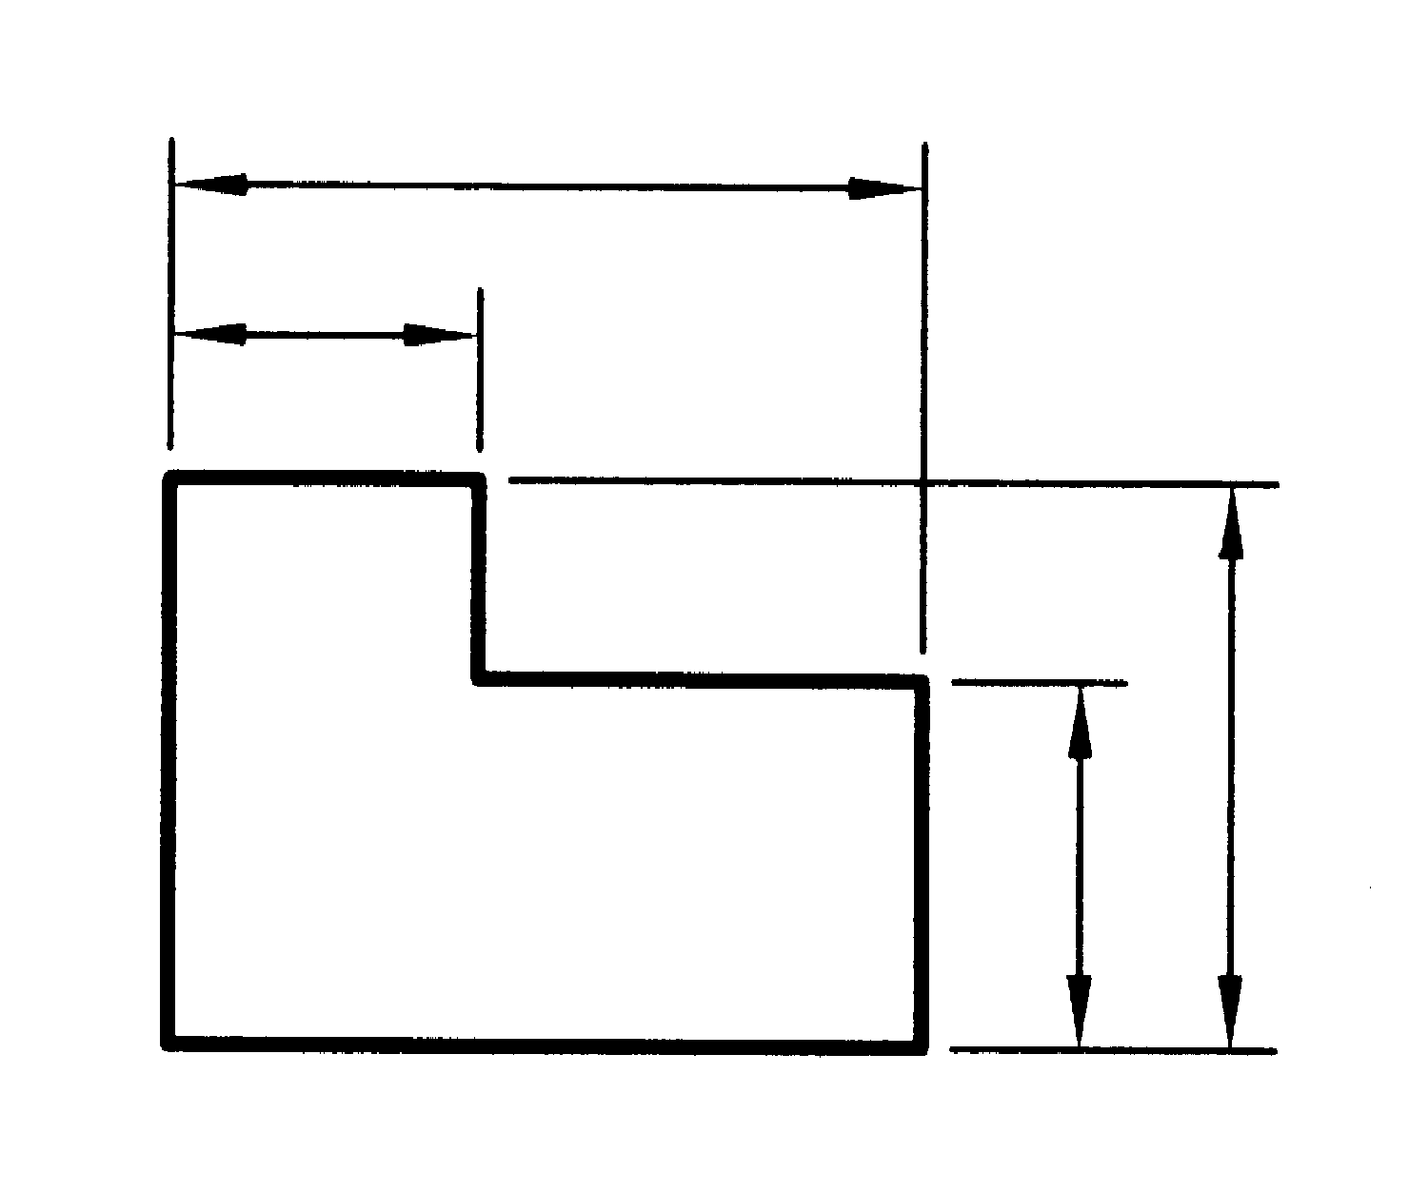 (C)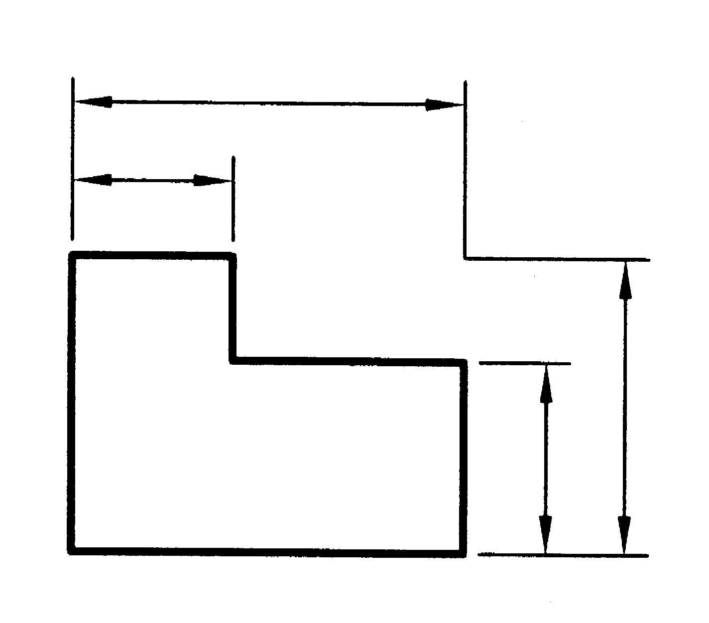 (D)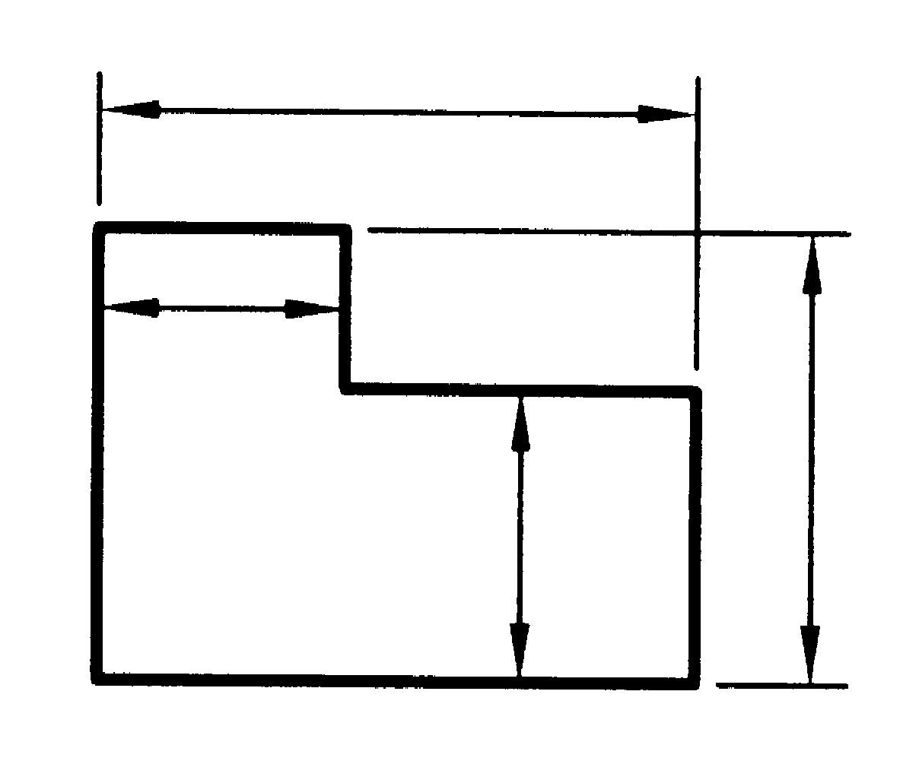

（ ）5.下列各圖的尺度標註，何者不正確？
(A)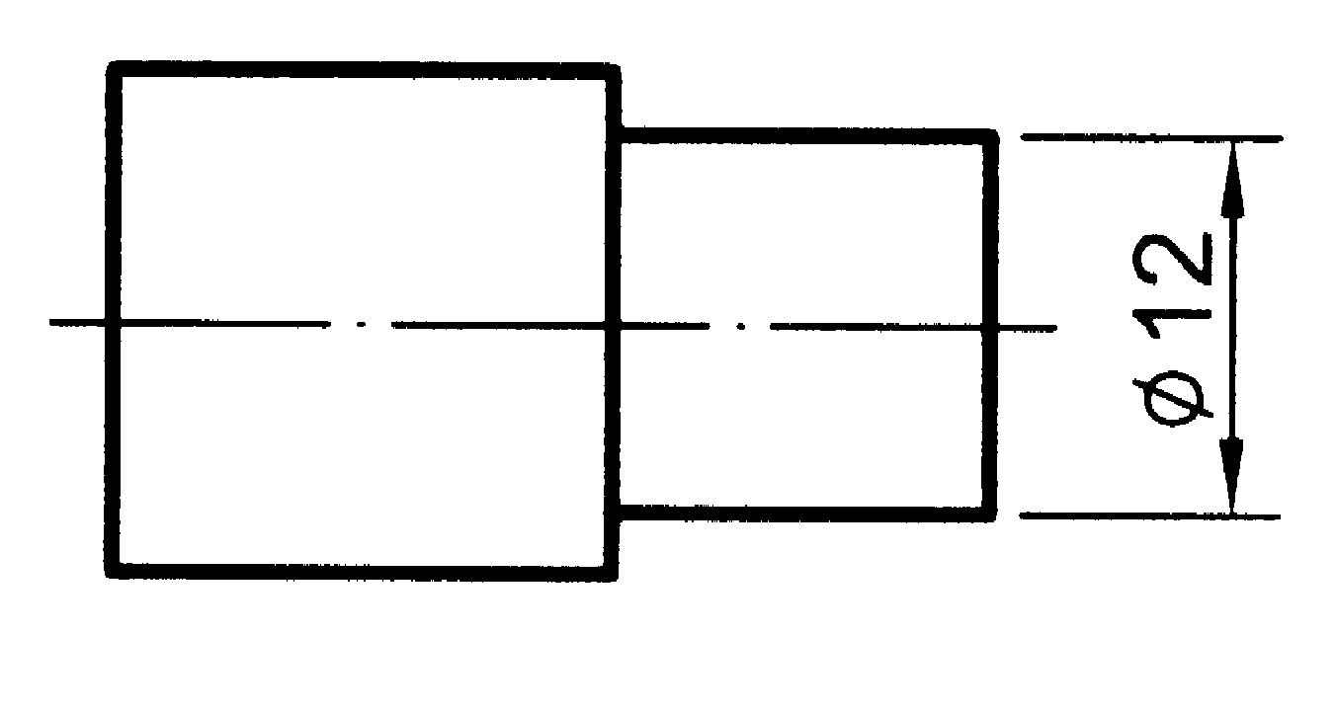 (B)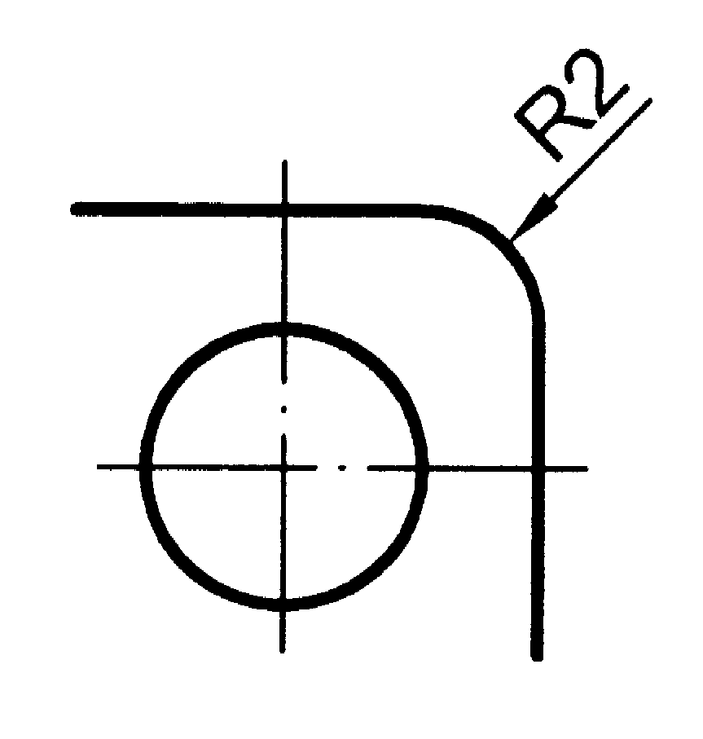 (C)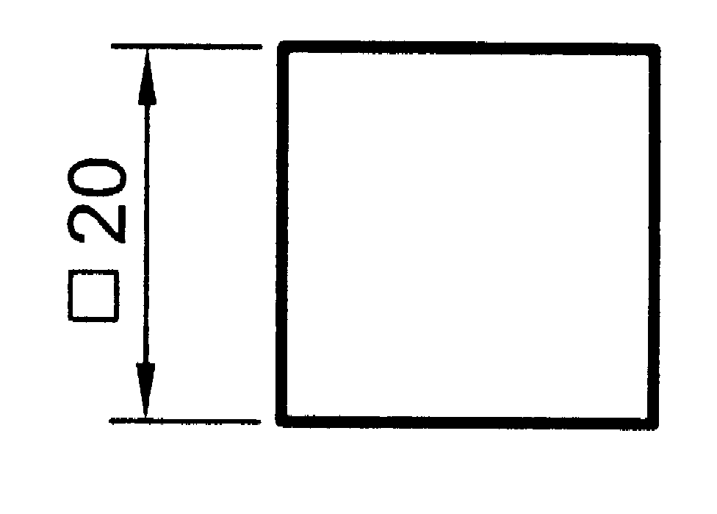 (D)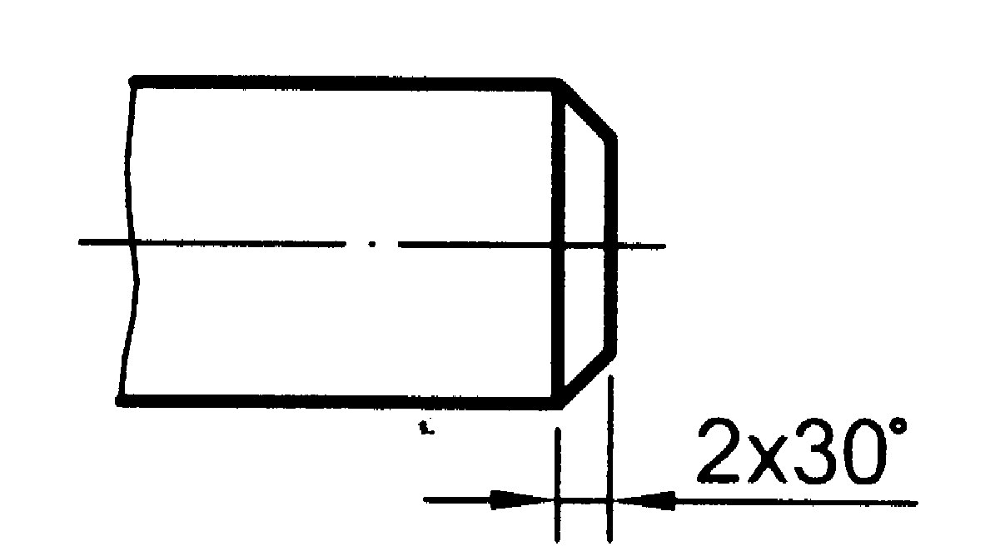

（ ）6.有關尺度標註的符號所代表意義，下列何者錯誤？ (A)直徑符號以「」表示 (B)半徑符號以「R」表示 (C)弧長符號以「」表示 (D)錐度符號以「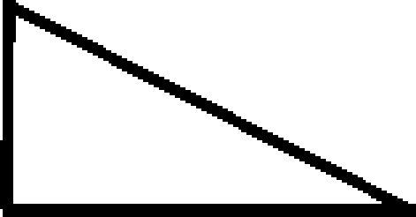」表示

（ ）7.有關尺度標註之選擇與安排，下列何者錯誤？ (A)尺度標註在虛線部分 (B)尺度標註於視圖外 (C)尺度標註於輪廓特徵上 (D)必要時尺度可標註於視圖內

（ ）8.有關尺度的標註，下列何者錯誤？ (A)最外側的尺度線距離尺度界線末端約2～3mm (B)必要時，輪廓線和中心線可直接當尺度線使用 (C)同一側的尺度線並列時，其間隔約為字高的2倍 (D)水平方向的尺度，其數字應朝上書寫；垂直方向的尺度，則數字應朝左書寫

（ ）9.有關尺度標註的敘述，下列何者為不正確？ (A)尺度線的箭頭開尾角度為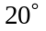 (B)依CNS工程製圖標準之規定，標註半徑尺度時，半徑符號「R」必須寫於數字前面 (C)輪廓線與中心線皆不可作為尺度界線 (D)未按比例繪製之尺度，應在尺度數字下方加一橫線，以資識別

（ ）10.關於尺度標註之表示法，下列敘述何者錯誤？ (A)參考尺度20的正確表示法為(20) (B)球形半徑尺度20的正確表示法為SR20 (C)未按比例尺度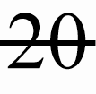的正確表示法為20 (D)弧長尺度20的正確表示法為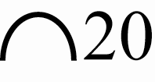。

（ ）11.下列有關尺度標註與註解的敘述，何者正確？ (A)尺度線之箭頭不允許移至尺度界線之外側 (B)錐度的定義為錐體兩端直徑之差與其長度之比值 (C)輪廓線與中心線皆可作為尺度線使用 (D)球面半徑為30 mm 之標註方式為RS30

（ ）12.若實際長度為5 mm，使用之比例為5：1，則畫在圖面上之長度為多少mm？ (A)1 (B)5 (C)10 (D)25

（ ）13.一矩形工件之尺度為80mm×40mm，若以1：2之比例畫於圖紙上，則圖中矩形之面積為 (A)12800mm² (B)1600mm² (C)800mm² (D)400mm²

（ ）14.公制之機械圖中一般不用下列何種縮小比例？ (A)1：2.5 (B)1：3 (C)1：4 (D)1：5

（ ）15.下列各圖中之尺度標註，何者正確？
(A)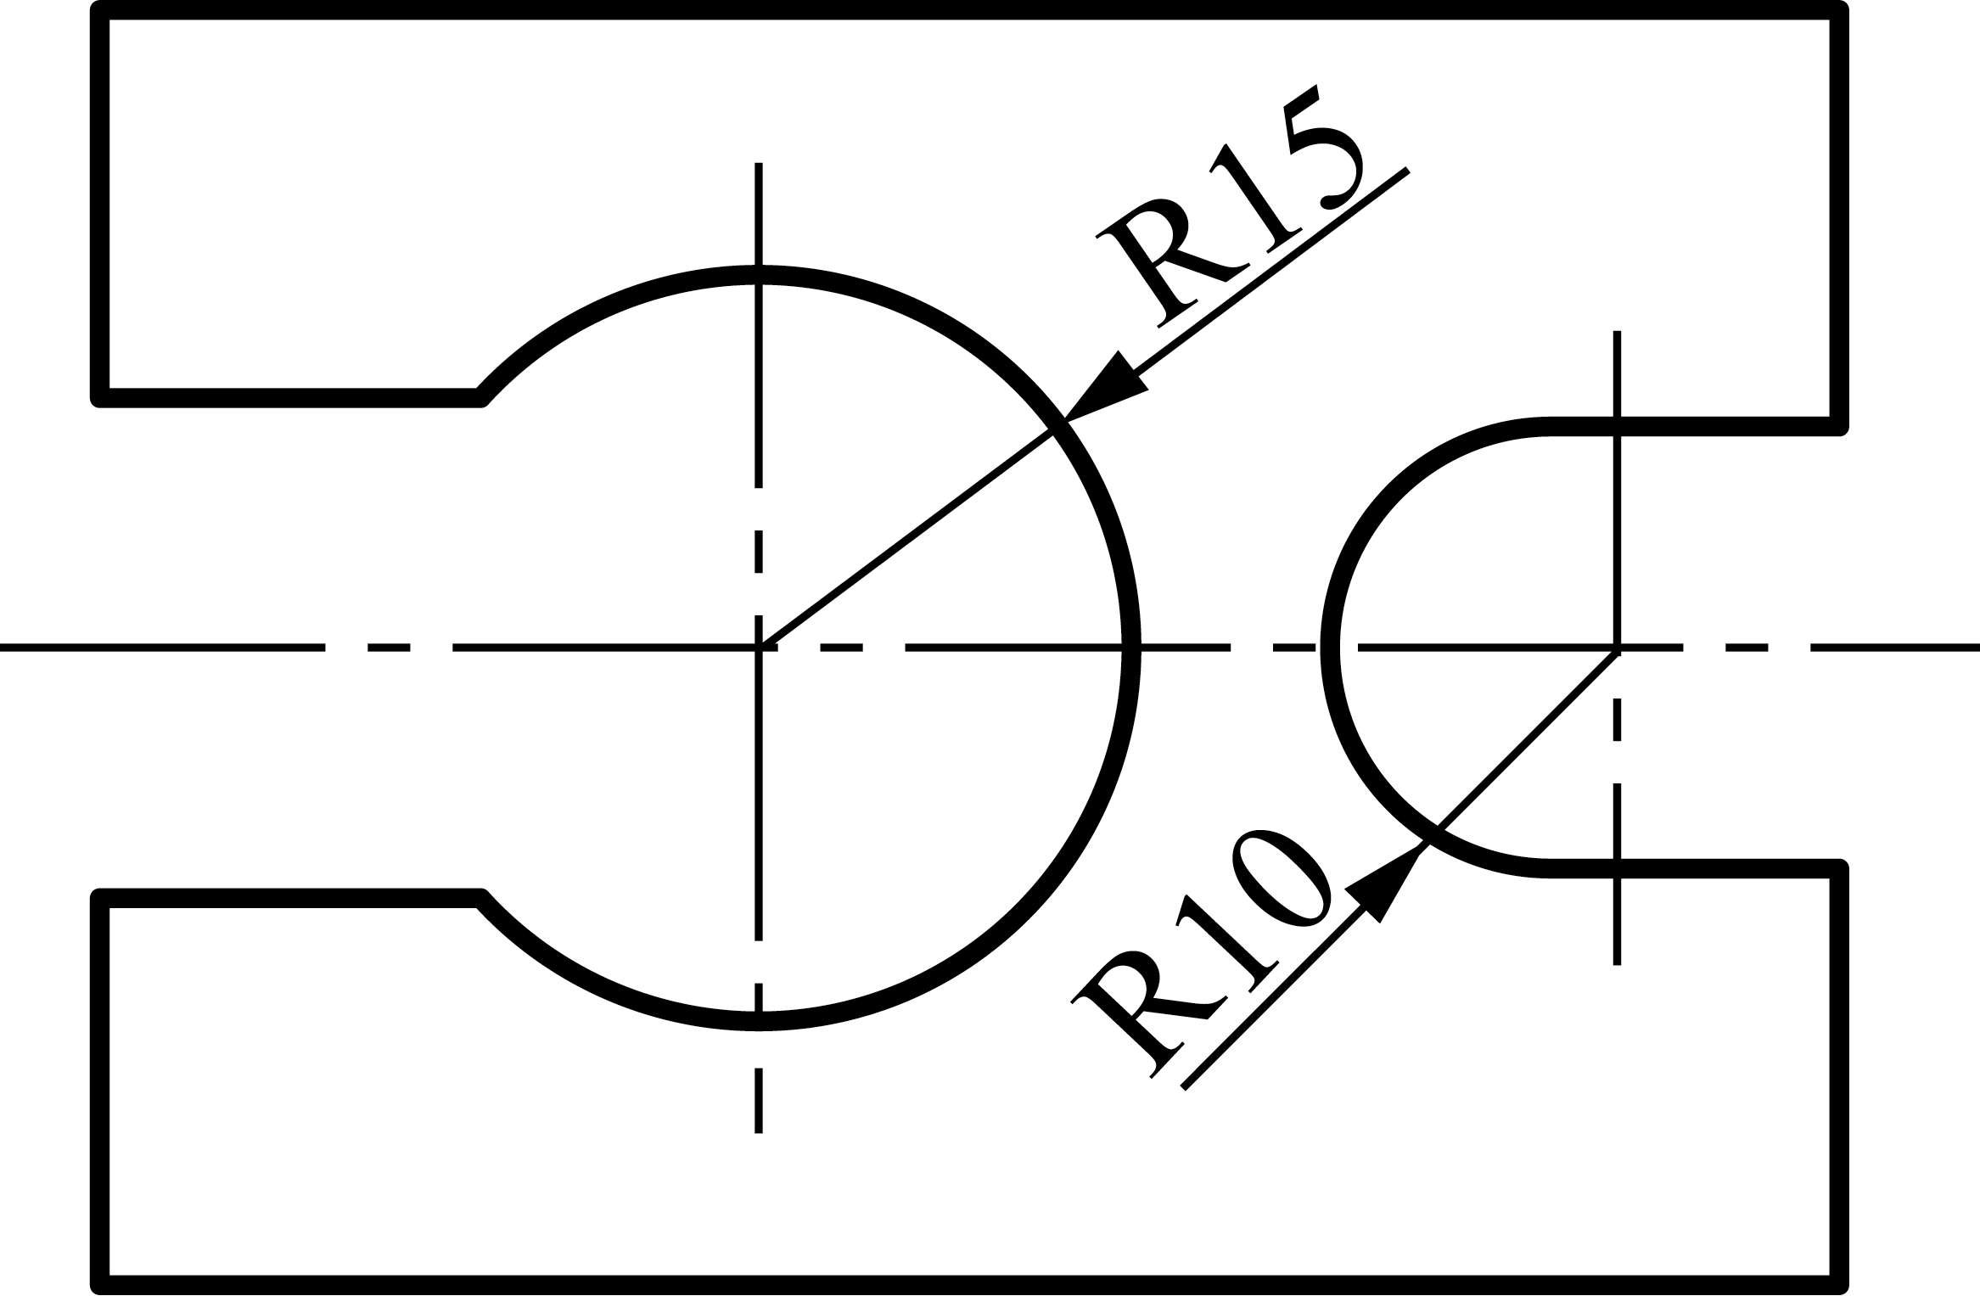 (B)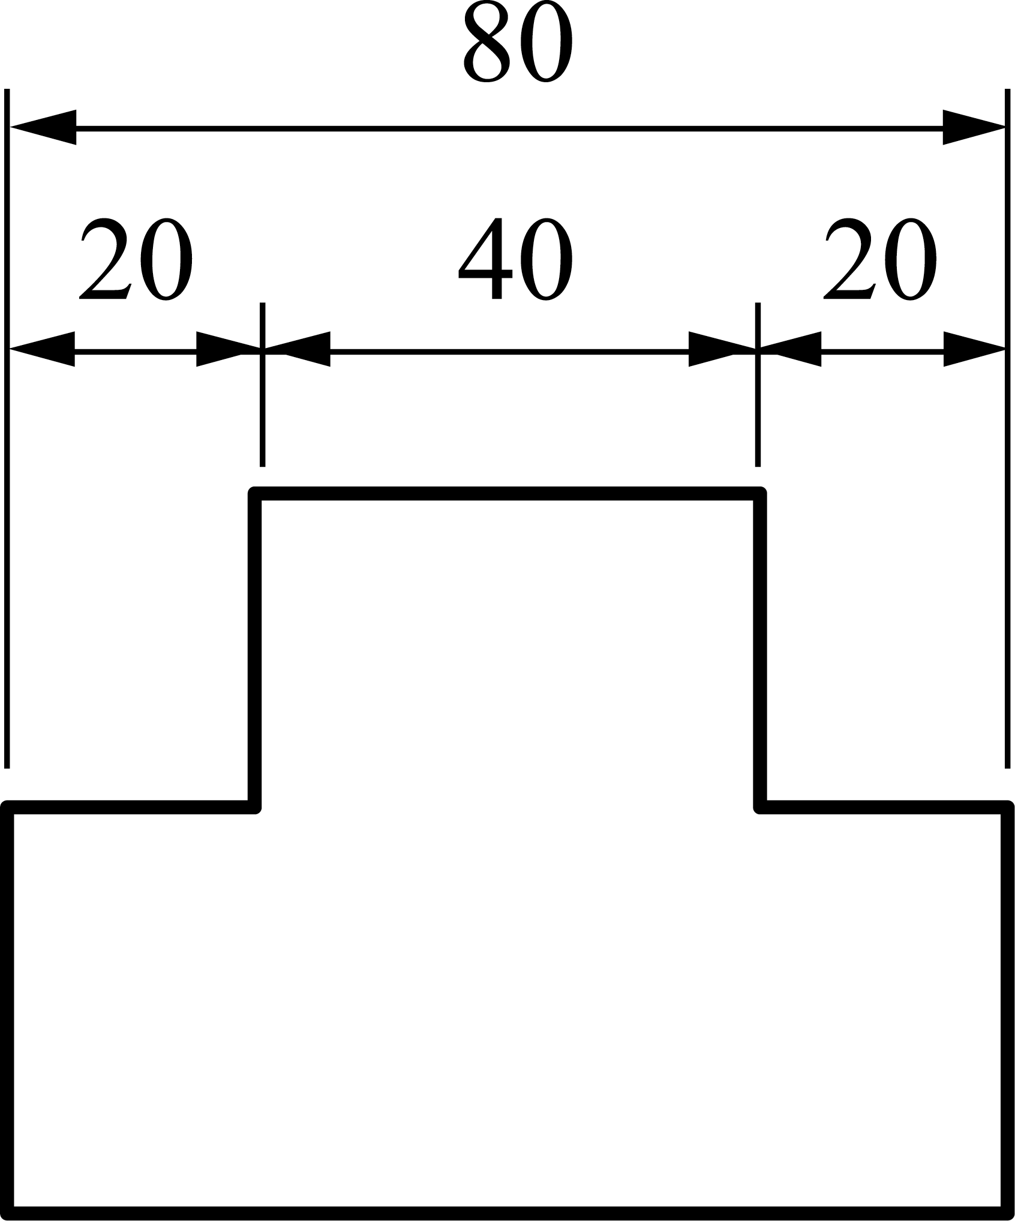
(C)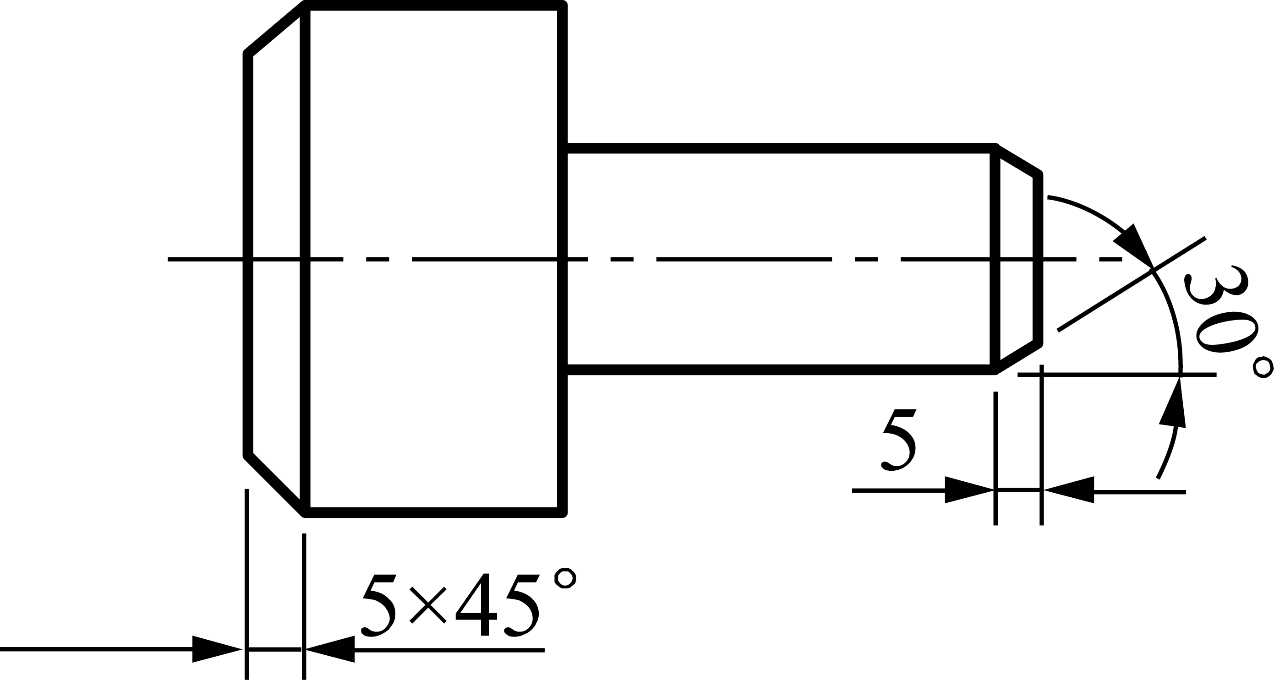 (D)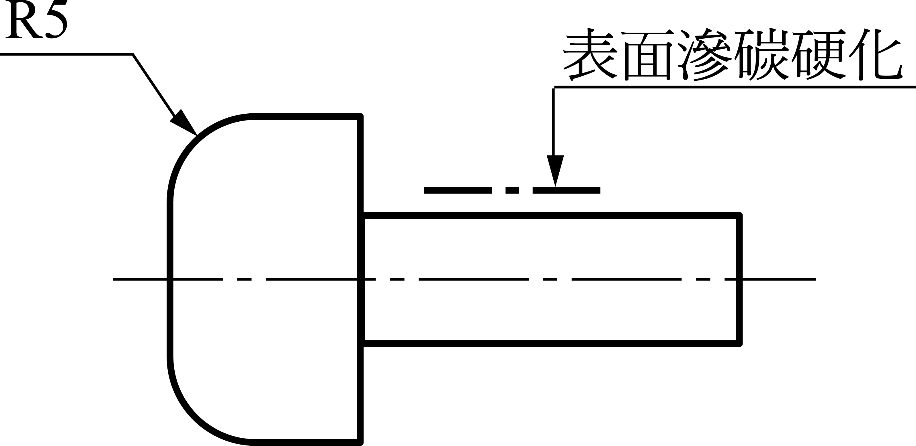

（ ）16.使用於多個同一形狀而尺度大小各異之幾何形體在物件上，可在各幾何形體旁標註拉丁字母，再以附表列示其大小與位置尺度之表示法稱為 (A)直列尺度 (B)並列尺度 (C)列表尺度 (D)累進尺度 標註法

（ ）17.一般尺度標註，其基準設定方式，下列敘述何者錯誤？ (A)基準面 (B)中心線 (C)輪廓線 (D)數個基準面與中心線 基準法

（ ）18.以一基準點為圓心，取一半徑和角度為距離和方向來定位的尺度標註方式稱為 (A)列表尺度 (B)極座標尺度 (C)累進尺度 (D)並列尺度 標註法

（ ）19.下列有關尺度標註與註解之敘述，何者正確？ (A)標註稜角消失部位之尺度時，用以繪製此稜角之線條係為細實線 (B)輪廓線與中心線皆可作為尺度線之用 (C)圖上指引註解說明所用之指線可替代尺度線使用 (D)未依比例尺度之標註，須將該尺度加括弧以作區別

（ ）20.下列何者是未按照比例繪製的尺度表示法？ (A) 20 (B) 20 (C) (20) (D) "20"

（ ）21.依CNS標準規定錐度為1：20時，下列何者為正確表示法？ (A)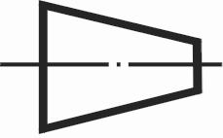1：20 (B)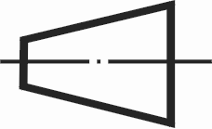1：20 (C)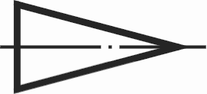1：20 (D)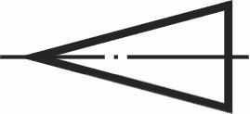1：20

（ ）22.有關指線與註解的敘述，下列何者不正確？ (A)指線只能用在導引註解說明，不能作為標註尺度使用 (B)指線的線條應以細實線繪製 (C)註解應寫在指線尾端之水平線的下方 (D)指線尾端的註解只能以水平的方式書寫

（ ）23.有關尺度標註，下列何者正確？
(A)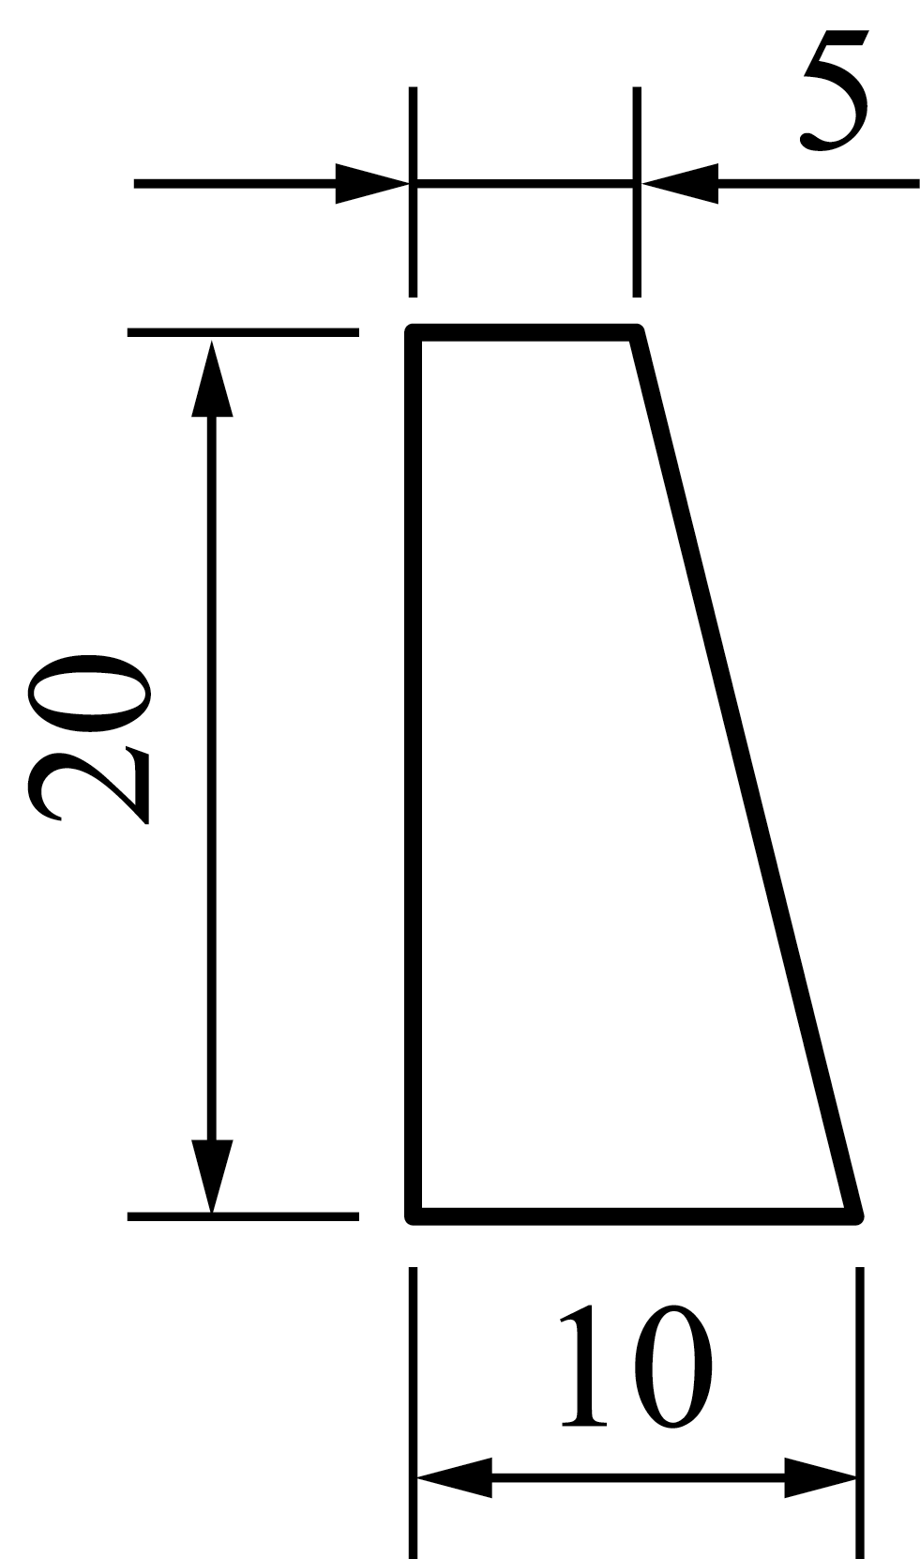 (B)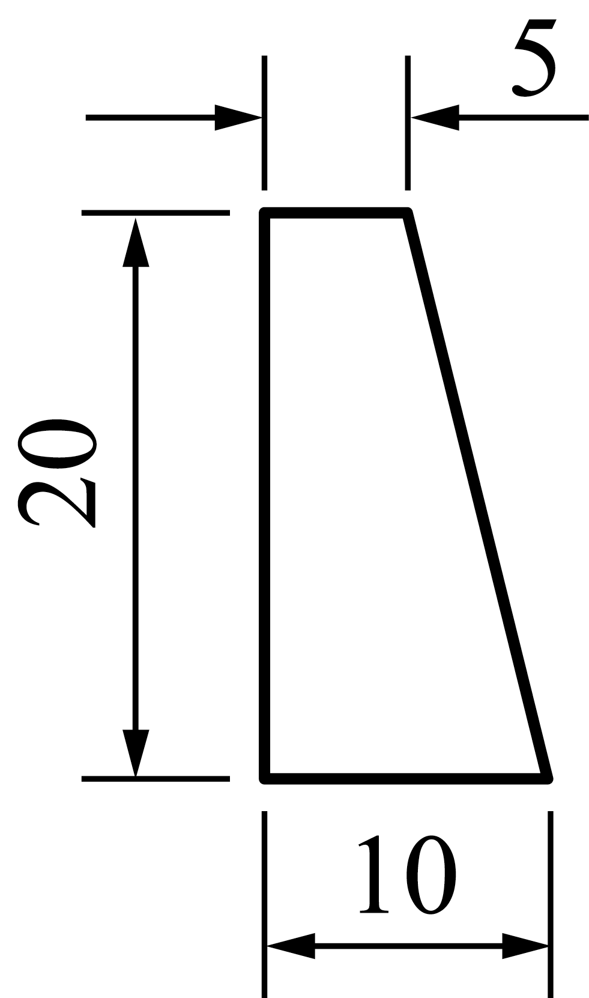 (C)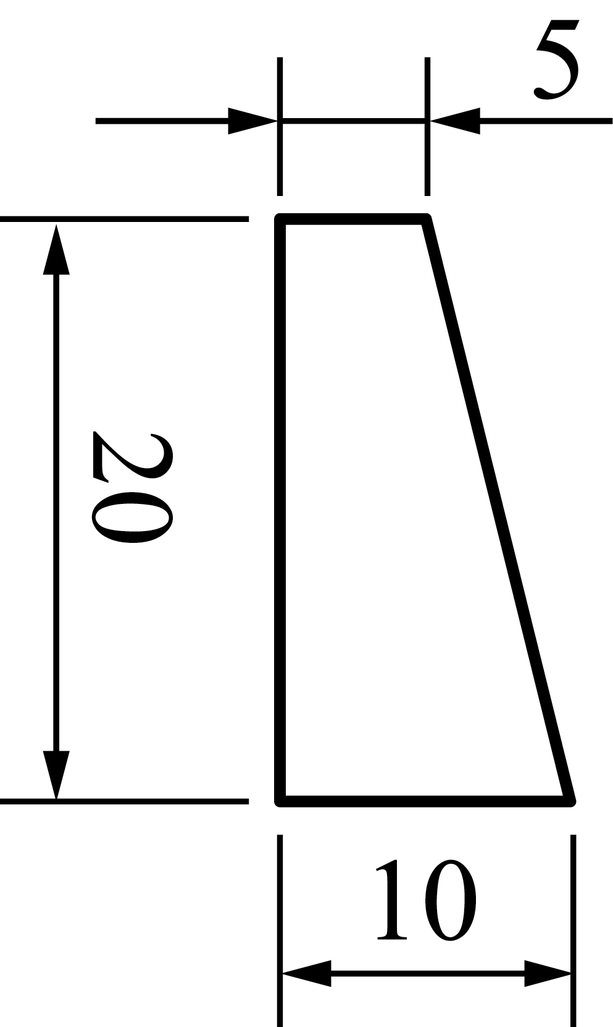 (D)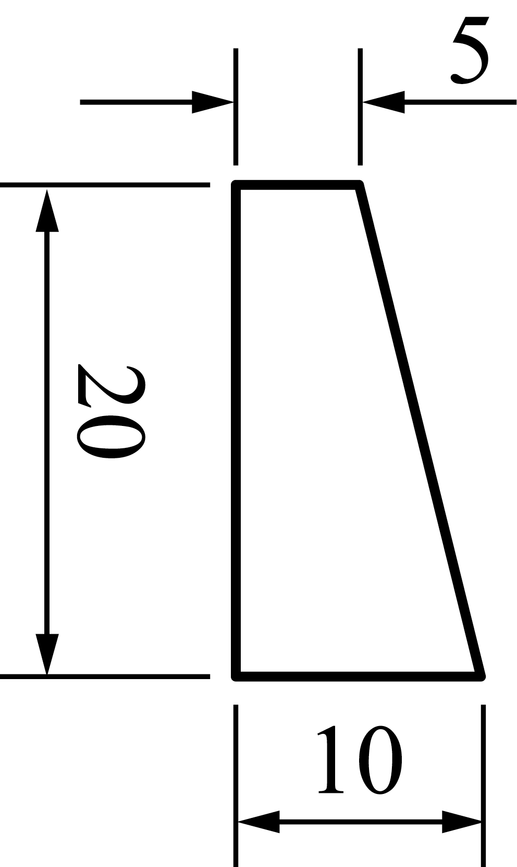

（ ）24.有關尺度標註之敘述，下列何者正確？ (A)球面的半徑為30mm時，其尺度應標註為RS30 (B)圖中若有尺度未按比例繪製時，該尺度數值下方應加畫底線 (C)某一尺度若在其他視圖上重複出現時，應在該尺度數值加上括弧註記 (D)更改尺度時，新數字旁加註的更改符號為▽

（ ）25.下列何者是更改尺度為12，並註記更改尺度的次數為2之表示法？ (A)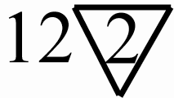 (B)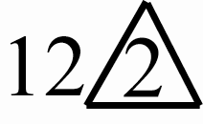 (C)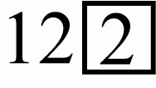 (D)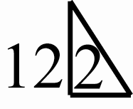

（ ）26.關於機械製圖中的尺度標註符號表示法，下列敘述哪一項為不正確？ (A)S50表示球面直徑為 50 (B)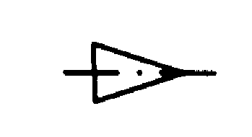1：30 表示斜度大小為1：30 (C)t 15表示厚度大小為15 (D)□12表示正方形邊長為12

（ ）27.在圓柱體機件的端面去角45，且邊長為5mm時，則其去角尺度標註為 (A)5C (B)C5 (C)45×5 (D)5×45

（ ）28.一圓錐之錐度為1：25，若圓錐長為200mm，則其兩端直徑之差為何？ (A)8mm (B)6mm (C)4mm (D)2mm

（ ）29.下列有關尺度線與尺度界線的表示方法，何者正確？
(A)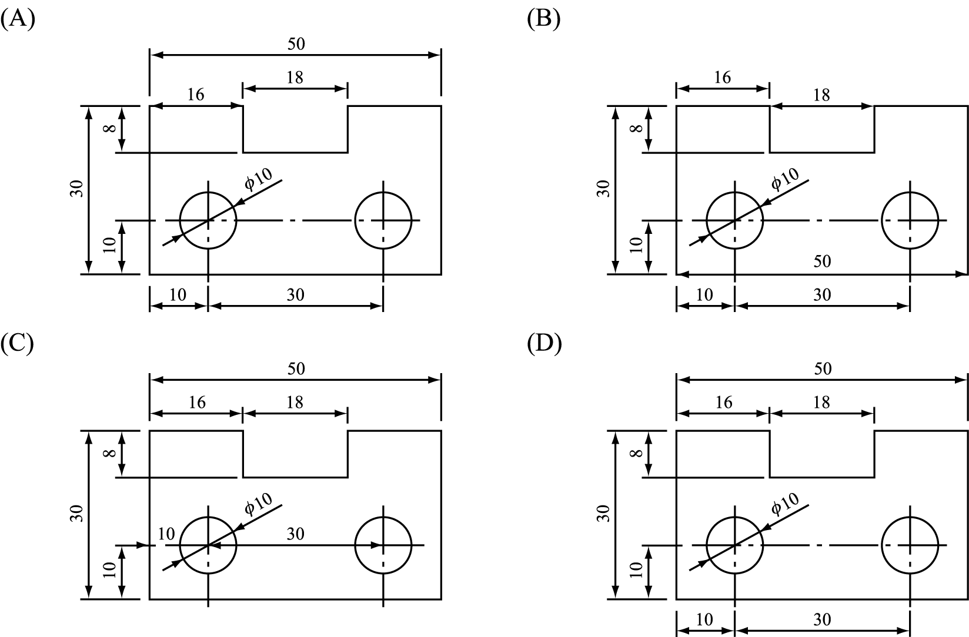 (B) (C) (D)

（ ）30.截圓錐長度為100 mm，錐度為1：10時，若大端直徑為30 mm，則小端直徑為 (A) 10mm (B) 20mm (C) 30mm (D) 100mm

（ ）31.有關尺度之敘述，下列何者正確？ (A)尺度可分為大小尺度與幾何尺度 (B)矩形物體以一個平面做為參考之基準面 (C)圓柱體以一個端面做為參考之基準面 (D)決定各部位（平面或圓）位置之尺度稱為幾何尺度

（ ）32.依CNS標準規定尺度特徵的標註，下列符號規範何者錯誤？ (A)錐度符號水平方向長度約為字高1.5倍 (B)斜度符號水平方向長度約為其高之3倍 (C)錐度符號高度和線條粗細與尺度數字相同 (D)斜度符號高度和線條粗細與尺度數字相同

（ ）33.若去角角度為45°，邊長尺度為3時，依CNS標準規定其去角標註表示為 (A) C3 (B) 3×3 (C) 3×45° (D) 45°×3

（ ）34.關於指線的表示法，下列敘述何者錯誤？ (A)指示端與尾端以細實線繪製 (B)指線箭頭端不可成水平 (C)指線除用於註解外，有時也可代替尺度線 (D)指示端有箭頭，尾端成一水平線

（ ）35.關於尺度標註中箭頭方面，下列敘述何者錯誤？ (A)箭頭長度約為3～4 mm (B)箭頭尖端夾角約為20° (C)箭頭長度約為寬度的2倍 (D)若尺度較小時，可將箭頭移至尺度界線之外側

（ ）36.關於尺度標註方面，下列敘述何者正確？ (A)尺度線與尺度線應避免相交叉 (B)尺度界線與尺度界線應避免相交叉 (C)中心線可以作為尺度線使用 (D)必要時輪廓線可以作為尺度線使用

（ ）37.關於基本尺度規範方面，下列敘述何者錯誤？ (A)水平方向的尺度數字朝中書寫，垂直方向的尺度數字則朝左書寫 (B)中心線的延長線可以代替尺度界線 (C)尺度範圍一般以箭頭表示，若尺度狹窄時，可以小圓點代替箭頭 (D)必要時輪廓線亦可當作尺度界線使用

（ ）38.關於尺度線條之粗細，下列敘述何者錯誤？ (A)尺度界線其粗細為細實線 (B)尺度線其粗細為細實線 (C)指線其粗細為細實線 (D)尺度特徵符號其粗細為細實線

（ ）39.下列有關尺度標註與註解的敘述，何者正確？ (A)尺度線之箭頭不允許移至尺度界線之外側 (B)錐度的定義為錐體兩端直徑之差與其長度之比值 (C)輪廓線與中心線皆可作為尺度線使用 (D)球面半徑為30 mm 之標註方式為RS30

（ ）40.製圖時未鑽穿的鑽孔端部圓錐角之表示法，下列敘述何者正確？ (A)以118°畫出，且必須標註圓錐角度 (B)以120°畫出，且必須標註圓錐角度 (C)以118°畫出，但不必標註圓錐角度 (D)以120°畫出，但不必標註圓錐角度

